CLASE 5: ¿QUÉ CONSECUENCIAS TUVO LA REFORMA RELIGIOSA EN EUROPA?

OBJETIVO DE APRENDIZAJE:
En esta Guia de Aprendizaje aprenderemos sobre la Reforma Protestante como un quiebre histórico en la religión católica, que predomino durante siglos en Europa, y que vio fuertemente cuestionada su doctrina y la llevo a sostener cambios que hasta el dia de hoy tienen consecuencias en Europa y el mundo. (OA 2)

Conceptos clave: Edad Media, Edad Moderna, Unidad religiosa.
INICIO
Habilidad:
- Análisis y trabajo con fuentes (Aplicar)

Comprender y Aplicar

- Para comenzar ve el video del siguiente link:
- https://www.youtube.com/watch?v=aiH-p1Qq7z0
- Luego, lee con atención este fragmento de las “95 Tesis” de Martín Lutero:
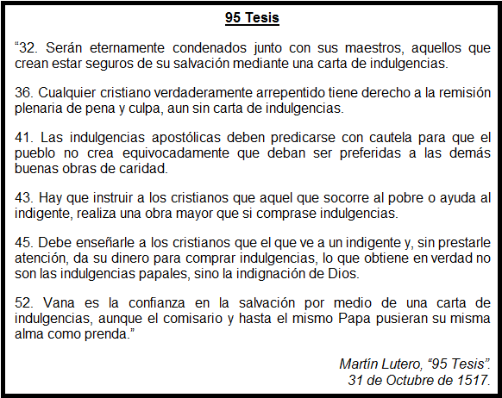
- Responde las preguntas:
- ¿Qué eran las indulgencias?, y ¿Por qué Lutero estaba contra la venta de indulgencias?
…………………………………………………………………………………………………………………………………………………………………………………………………………………………………………………………………………………………………………………………………………………………………………………………………………………………………………
- Según la postura de Lutero, ¿Cómo se podía obtener la salvación?
………………………………………………………………………………………………………………………………………………………………………………………………………………………………………………………………………………………………………………………………………………………………………………………………………………………………………..

Como se desprende del párrafo anterior, la Reforma Protestante fue un proceso de acusaciones, reacciones y respuestas que tuvo como eje la discusión por la salvación eterna de las almas. Para profundizar en la discusión y sus argumentos, te invito a leer las páginas 30 y 31 de tu libro y a responder las preguntas de la pagina 31

